**Верховажский муниципальный округ**

**Муниципальное бюджетное общеобразовательное учреждение**

**«Верховская школа»**

**Конспект занятия по дополнительной программе**

**естественнонаучной направленности «Юные исследователи»**

**по теме «Определение рН- среды шампуня»**

**Возраст обучающихся:** 11-14 лет.

Автор: Соломатова Ирина Владимировна,

учитель биологии,

МБОУ «Верховская школа»

2024 год

д. Сметанино

**Тема занятия:** «Определение рН- среды шампуня»

**Цель:** Исследование шампуней различных марок.

**Задачи:**

- определить pH-среды образцов шампуня;

- проверить органолептические свойства шампуня;

- подобрать шампунь для своего типа волос.

**Оборудование:**образцы шампуней разных марок, пробирки, вода, индикаторная  бумага, стеклянные палочки, маркер, цифровая лаборатория Releon (датчик рН), ноутбуки.

**Тип занятия:** открытие нового знания.

**Форма проведения**: практическое занятие.

**Формы работы:** работа в парах.

**План занятия.**

1. Приветствие.
2. Актуализация знаний.
3. Постановка цели и задач.
4. Знакомство с теоретической частью.
5. Практическая работа.
6. Подведение итогов.
7. Рефлексия.

**Ход занятия.**

1. Добрый день, ребята! Я рада приветствовать вас на нашем занятии!

Быть красивой так приятно —  
И нарядной, и опрятной.  
И причёска – загляденье

От волос – лишь изумленье!

Хочется тебе и мне

Быть всегда на высоте!

- Ребята, кто догадался, что мы будем исследовать сегодня!?

- Верно, речь пойдёт о наших волосах, и о том при помощи чего мы за ними ухаживаем – это шампуни!

**2. Актуализация знаний.**

- Ребята, поднимите руку те, кто считает, что правильно ухаживает за своими волосами?

- Назовите марку шампуня, который вы используете?

- Пользуетесь ли дополнительными средствами (маски, бальзамы)?

- Знаете ли вы какой у вас тип волос?

- Как часто вам приходится мыть голову?

- Кто не уверен, что правильно ухаживает за своими волосами, знает тип своих волос и использует подходящий шампунь?

Сегодня на занятии мы попробуем найти ответы на эти вопросы!

**3. Постановка цели и задач.**

**Цель:** Исследование шампуня различных марок.

**Задачи:**

- Определить pH - среды образцов шампуня двумя методами.

- Проверить органолептические свойства шампуня.

- Подобрать шампунь для своего типа волос.

Ребята, мы снова работаем с цифровой лабораторией Релеон, будем исследовать свойства шампуней различных марок. Я предлагаю вам работать в парах. И первое, что надо сделать, это познакомиться с теоретической частью нашего исследования.

**4. Теоретическая часть исследования:**

Результат мытья волос новым шампунем (обычно выражается в первой оценке «шампунь мне подходит» или «этот шампунь не для моих волос») в большой степени зависит от уровня кислотности шампуня, обозначаемого pH. Уровень кислотности показывает баланс между кислой и щелочной средой. Уровень pH обозначается цифрой от 1 до 14. При этом **pH 7 – это нейтральный баланс**. Такой pH имеет, к примеру, чистая вода. Шампуни с pH 7 не являются ни щелочными, ни кислотными. Уровень **pH ниже 7 – это кислотные шампуни**, чем меньше цифра, тем выше кислотность. Уровень **pH выше 7 – это щелочные** шампуни. **(карточка №1)**

Волосы у каждого из нас, как и кожа также имеют свой уровень pH. В состав волос входит некоторое количество влаги, поэтому в нормальном состоянии волосы обладают немного кислой средой, **нормальный уровень кислотно-щелочного баланса волос находится в диапазоне pH от 4.5 - 5.5.**

При мытье волос шампунь влияет на кислотно-щелочной баланс волоса. Необходимо выбирать те шампуни,  которые смогут приблизить pH ваших волос к нейтральному уровню**. (карточка №2)**

Существует три основных [типа кожи](https://style.rbc.ru/beauty/628284319a79472a5d3065d9): нормальная (комбинированная), сухая и жирная. Под воздействием внешних и внутренних факторов ее состояние может меняться, что скажется и на волосах.

* **Нормальные** **(комбинированные)**. Как правило, здоровые и блестящие. Требуют мытья через несколько дней.
* **Жирные**. Быстро пачкаются и требуют ежедневного мытья из-за чрезмерной работы сальных желез.
* **Сухие**. Быстро становятся сухими из-за плохой активности сальных желез, в итоге локоны теряют эластичность и истощаются по всей длине. **(карточка №3)**

Для сухих, ослабленных  и поврежденных волос рекомендуются кислые шампуни: с пониженным содержанием щелочей c pH 5.5 – 7 или вообще безщелочные c pH 4.5-5.5. Это связано с тем, что окрашивание и химическая завивка волос меняют баланс волос в щелочную сторону, волосы приобретают ломкость, начинают сечься. Также кислые шампуни подходят для устранения и предотвращения появления перхоти.

Для жирных волос рекомендуется использовать шампуни с нейтральным или щелочным балансом, pH 6-8. Для детей нужно выбирать только нейтральные шампуни с pH 6-8. **(карточка №4)**

Очень немногие производители указывают на упаковках уровень pH, видимо считая, что указаний применять средства по типам волос достаточно. Но, это не совсем так. Например, шампуни «для нормальных волос», продаваемые в обычных (непрофессиональных) магазинах должны иметь нейтральный баланс, но в большинстве случаев являются сильно щелочными.

Как же определить pH шампуня, если на упаковке pH не указан? К сожалению, кроме недоступных обычным людям лабораторных опытов остается только метод проб и ошибок. Если волосы после мытья жесткие, шершавые, плохо расчесываются, в таком случае вы выбрали слишком щелочной шампунь. Если волосы быстро пачкаются, становятся жирными – шампунь слишком кислотный.

**5. Практическая работа.**

Соблюдаем технику безопасности.

**Ход работы:**

1. Приготовить растворы шампуней: взять по 1-2 мл шампуня  и добавить 5-6 мл воды, хорошо перемешать полученный раствор, используя стеклянную палочку.
2. На полоски с индикатором нанесли несколько капель каждого раствора шампуней (предварительно подписать полоски, для каждого образца, чтобы не допустить ошибки).
3. Пронаблюдать изменение цвета индикаторной бумаги: если цвет индикатора изменился на светло-темный жёлтый, то среда шампуня соответствует стандарту: 6 < pH < 7 (нейтральная среда) если цвет индикатора изменился от светло-зелёного до тёмно-зелёного, то среда щелочная: 7 < pH < 9.
4. Использование датчика рН цифровой лаборатории для точного результата.
5. Исходя из того, что покупатели часто при покупке шампуня ориентируются на запах продукта, проверьте опыт и определите запах каждого образца.
6. Определение наличия пенообразователей. Чем больше шампунь пенится, тем моющая способность выше. Мы налили в пробирку 1 мл шампуня, добавили 2 мл воды, закрыли пробирку пробкой и встряхивали раствор. Шампунь растворялся в воде, и образовывалась пена. Количество пены измерить линейкой.
7. Сделайте вывод и заполните таблицу

|  |  |  |  |  |  |  |
| --- | --- | --- | --- | --- | --- | --- |
| Марка шампуня | Тип волос по этикетке | Количество пены в см. | Индикаторную бумажку | Датчик рН | Норма для типов волос | Соответствие с нормами, среда |
|  |  |  |  |  |  |  |
|  |  |  |  |  |  |  |

**Выполните задания:**

1. Определите лидера марки шампуня по пенообразованию и запаху.

2. Сравните рН среды индикаторной бумажкой и датчиком.

3. Определите тип кожи и волос.

4. Установите соответствие между типом волос и шампунем.

5. Сделайте вывод о том, каким шампунем необходимо пользоваться вам.

6. Ответьте на вопрос: Людям каких профессий необходимо хорошо знать свойства шампуней.

7. Сообщения : Некоторые факты о волосах.

Продукты для красивых волос.

**6. Подведение итогов.**

Наше занятие подошло к концу. Я очень надеюсь, что полученная информация вам пригодится в жизни. Я предлагаю вам продолжить предложения, которые есть у вас на листе с заданиями.

**7. Рефлексия.**

Сегодня на занятии я узнала, что……………

Мне понравилось…………………………….

Для меня было полезным……………………

Я бы хотела узнать………………………….

В жизни мне пригодится……………………

Приложения

Карточка №1.

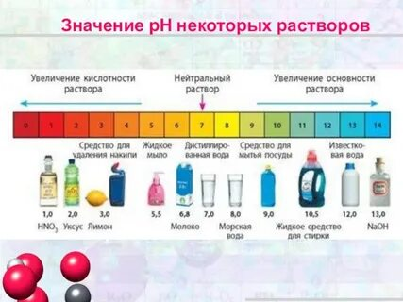

Карточка №2.

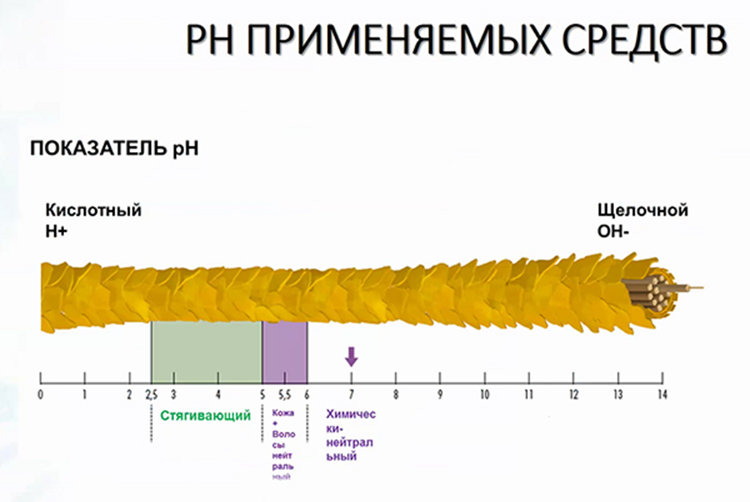

Карточка №3.

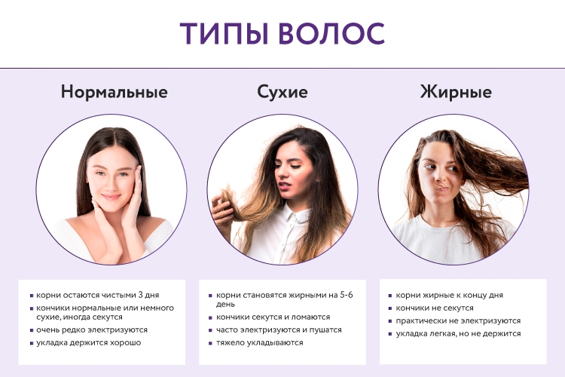

Карточка №4.

|  |  |
| --- | --- |
| **Среда кожи головы и волос** | **Среда шампуня** |
| Для **жирных волос** характерна среда **рН= 4 - 5,2.** Кислая среда | Рекомендуется использовать: шампуни с нейтральным или щелочным балансом, **pH = 6 - 8.** |
| Для **нормальных волос** характерна среда **рН= 4,5-5,5** слабокислая среда | Рекомендуются нейтральные шампуни с **pH =5,5-7** или слабокислые. |
| Для **сухих, ослабленных, повреждённых волос** характерна среда **рН= 5,7 – больше 7** от слабокислой до слабощелочной среды | Рекомендуются кислые шампуни: c **pH = 4,5 -7**, после обесцвечивания, покраски, химии pH ниже 5. |

  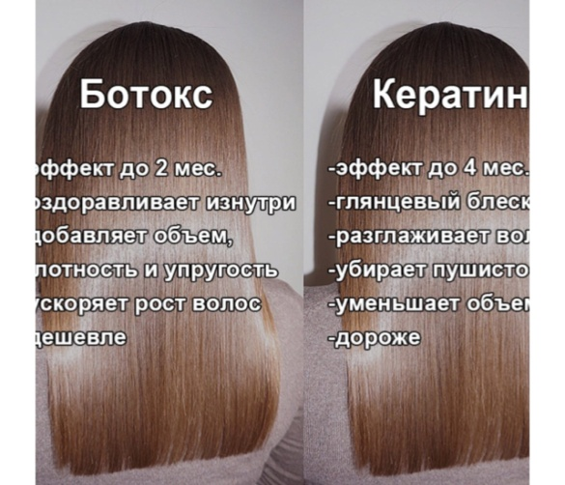 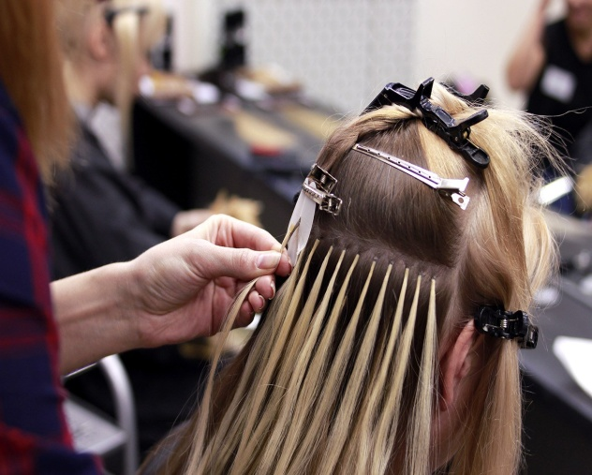 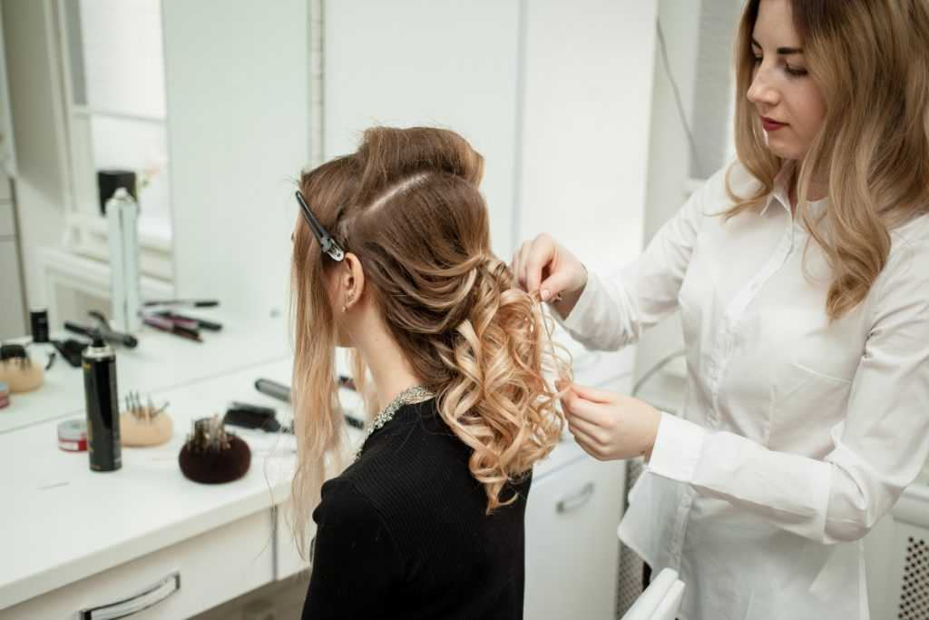 

**Профессии в Бьюти сфере.**

Барбер- специалист по мужским стрижкам и бороде.

Колорист –окрашивание волос.

Лечение волос-кератин, ламинирование, ботокс.

Мастер по наращиванию волос.

Стилист по причёскам.

Дреды и африканские косички.



Вывод. Красота и сила волос зависит от правильного питания.

Некоторые факты о волосах.

1.Волосы вырастают на 12 мм в месяц.

2.Волосы растут быстрее летом и во время сна.

3.Волосы растут быстрее в возрасте от 16 до 24 лет.

4.У женщин в возрасте от 40 до 50 лет может выпасть до 20% волос.

5.С возрастом волосы становятся суше.

6.Каждая третья жительница планеты красит свои волосы.

7.Волосы появляются у малыша ещё в утробе матери.